TATA CARA UNGGAH ARTIKEL ILMIAH
- Buka laman http://www.journal.ubaya.ac.id/ atau bisa langsung ke halaman utama Keluwih: Jurnal Sosial dan Humaniora (Keluwih Journal of Social and Humanities) pada laman http://www.journal.ubaya.ac.id/index.php/soshum/index
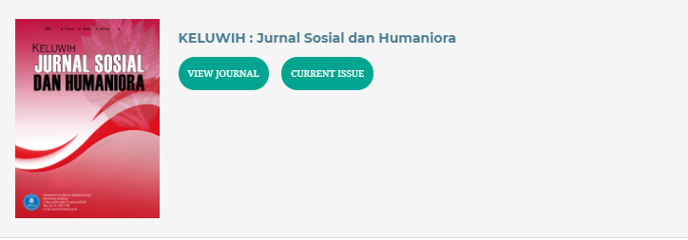
Klik untuk masuk jurnal

- Tekan tombol register untuk mendaftar
Tekan tombol register untuk mendaftar
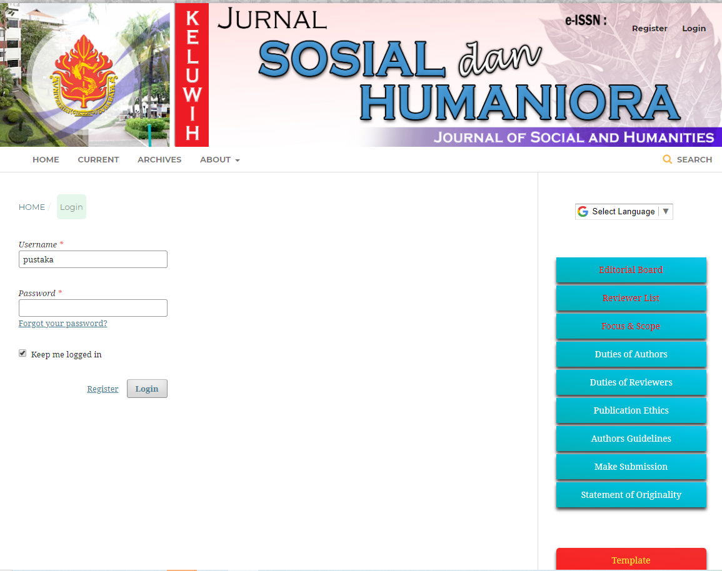

- Isi form sesuai keterangan pada gambar
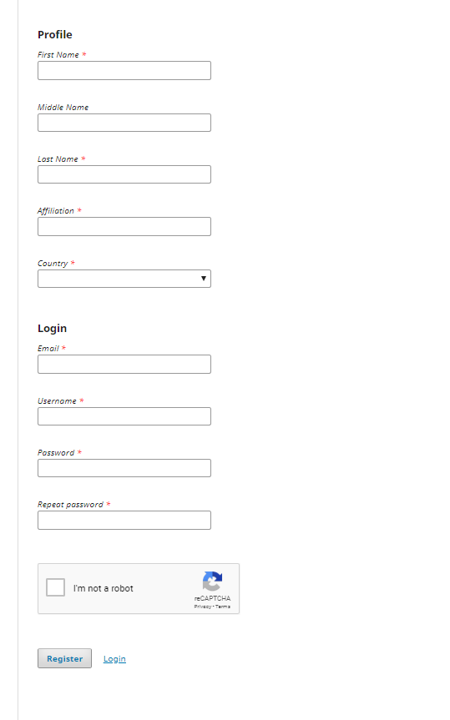
Isi nama depan

Isi nama belakang

Isi dengan nama fakultas, kemudian nama universitas (contoh: Fakultas Teknik, Universitas Surabaya)

Pilih nama negara
*Jika sudah selesai terisi maka tekan “reCaptcha” sampai keluar tanda centang hijau, kemudian tekan tombol “Register”

Ulangi password yang sudah dimasukkan

Isi dengan password yang mudah diingat

Isi sesuai dgn nama yang terdaftar

Isi dengan email aktif

Isi nama tengah jika ada

- Login dengan username dan password yang telah dibuat tadi
Klik untuk login
- Ketika telah masuk pada OJS, maka tekan tombol “New submissions”
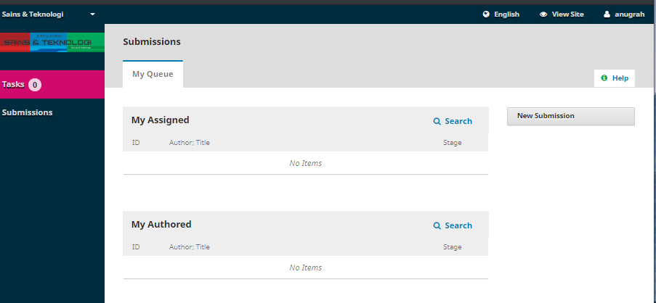

- Isi sesuai dengan perintah dibawah ini, jika sudah tekan tombol “save and continue” :
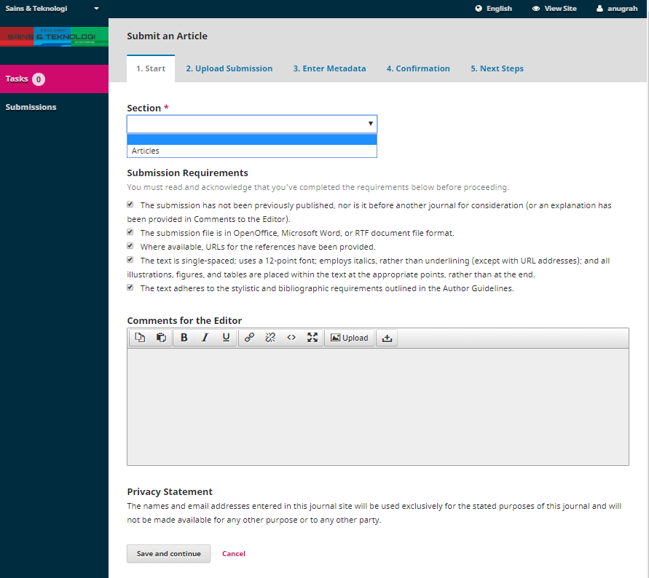
Pilih “Articles”
Tekan “Save and Continue”
Centang semua

- Setelah muncul form “Upload Submission File” isi sesuai keterangan gambar dibawah, jika sudah tekan tombol “Continue” untuk melanjutkan :
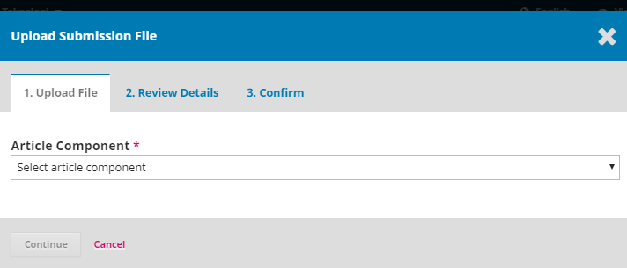
Klik dropdown “Article Component”, lalu pilih “Article Text”
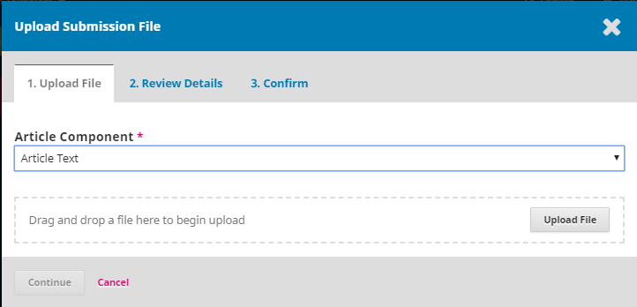
Pilih tombol “Upload File” untuk mengunggah file atau dengan melakukan “drag and drop file” ke dalam form ini
NB : Perlu diperhatikan file yang diunggah harus memiliki ukuran kurang dari atau sama dengan 2 MB (2,000 kb)

- Tahap ke-2 dari Upload Submission File adalah “Review Details”, disini kita bisa mengubah nama artikel yang sudah kita unggah sebelumnya. Jika tidak perlu melakukan perubahan nama file, tekan tombol “Continue” untuk melanjutkan
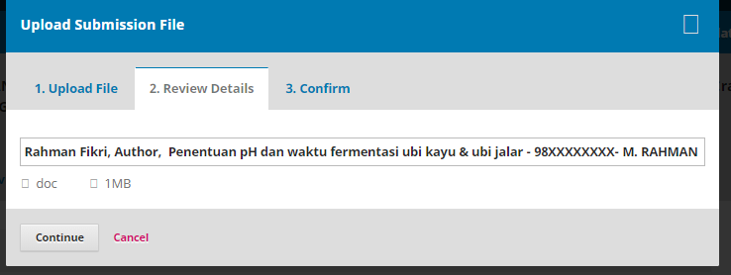

- Tahap ke-3 dari Upload Submission File adalah “3.Confirm”, proses ini digunakan untuk mengunggah file lain guna sebagai penunjang. Jika tidak memiliki bias langsung tekan tombol “Complete”.
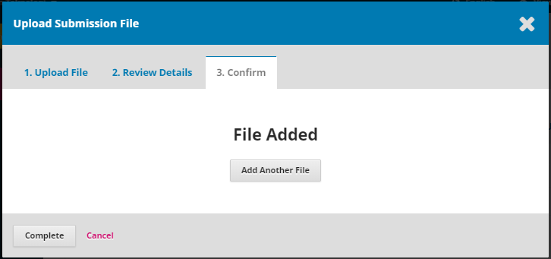
Tekan tombol “Complete” jika sudah
Kembali Lakukan Langkah ke-7
Tekan tombol “Add Another File” untuk mengunggah file lain
- Pada tahap selanjutnya yaitu tahap “Enter Metadata”, isi sesuai keterangan pada gambar dibawah ini : 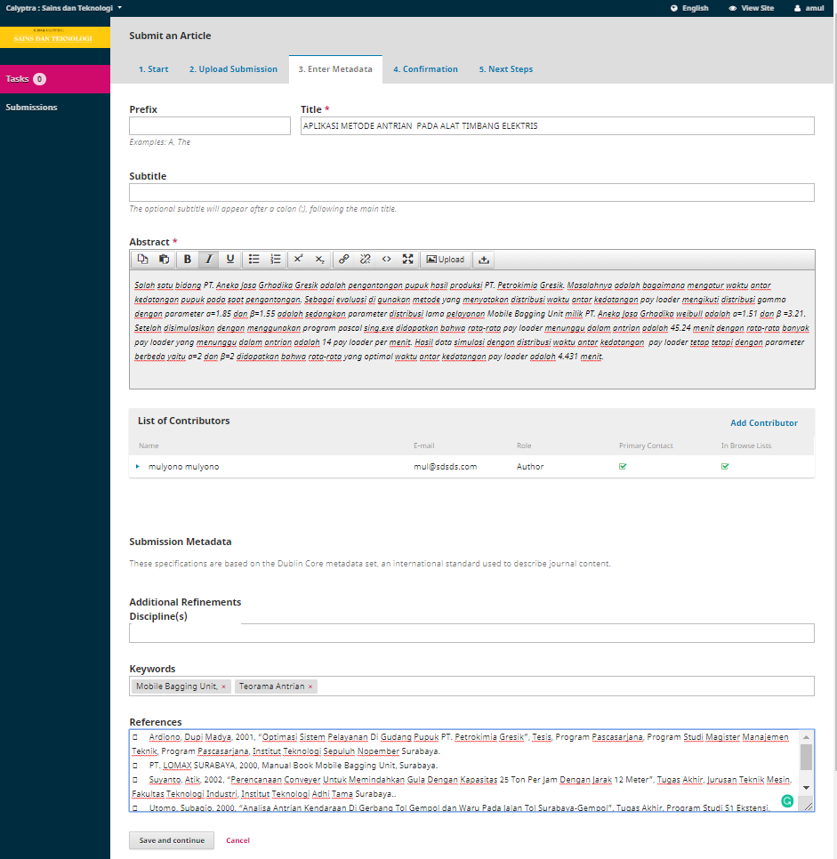
Jika ingin menambahkan penulis lain

Isi dengan abstrak
Isi sesuai judul artikel
Tekan tombol untuk melanjutkan
Isi daftar pustaka
Isi sesuai kata kunci artikel

- Tekan tombol “Finish Submission”, tunggu proses sampai lanjut ke tahap “5.Next Steps”

